ЛГИК-02.04 |  | Игровой комплекс "Рёло" 02.04
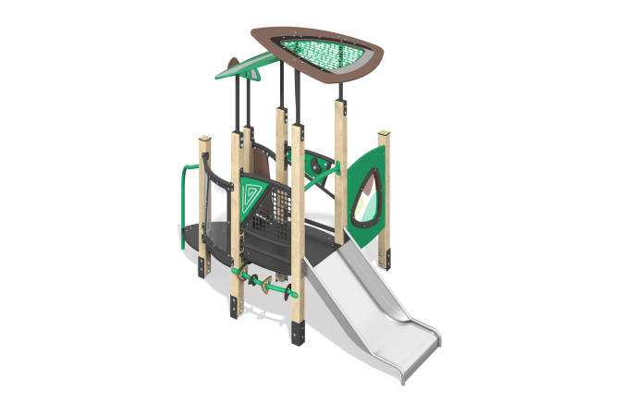

Размеры, мм: | 1481x2606x2365 | Вес, кг: | 166.31085
Характеристики материалов
Основные материалы: брус хвойных пород, влагостойкая березовая фанера, фанера ламинированная с антискользящим покрытием, монолитный поликарбонат, HPL пластик, металл, нержавеющая сталь, нержавеющий крепеж.
Конструкция и цветовая палитра оборудования согласно эскизу.
Игровой комплекс состоит из трех платформ. Опорные стойки выполнены из клееного бруса хвойных пород сечением 80х80 мм. Профиль – квадратный, радиус скругления углов - R10. Открытые торцы стоек закрыты декоративными заглушками из HPL-пластика толщиной 10 мм.
Пол домика изготовлен из ламинированной фанеры толщиной 18 мм с антискользящим покрытием. Крыша, декоративные панели, игровые элементы комплекса выполнены из влагостойкой березовой фанеры толщиной 18 мм. В игровом комплексе присутствуют прозрачные панели, выполненные из монолитного поликарбоната толщиной 5 мм. На панели и игровых элементах при помощи УФ печати наносятся рисунки. Для повышения износостойкости и декоративных качеств все фанерные элементы покрываются водно-дисперсионным лаком.
Металлическая перекладина, перила и подпорка крыши изготовлены из круглой трубы диаметром 33,5 мм с толщиной стенки 2,8 мм. Сетчатое ограждение башни изготовлено с использованием металлического перфорированного листа, закрепленной при помощи рамы из круглой трубы диаметром 33,5мм с толщиной стенки 2,8 мм.
Геометрические фигуры на панели изготовлены из пластика HPL толщиной 10 мм.
Игровые элементы "Счеты" закреплены на металлической круглой трубе диаметром 33,5 мм с толщиной стенки 2,8 мм. Фигуры в игровом элементе выполнены из пластика HPL толщиной 10 мм.
В составе игрового комплекса имеются 1 прямая горка. Горка состоит из ската и бортов, в свою очередь выполненных из листа нержавеющей стали толщиной 1,5 мм.
В комплексе используется крепеж из нержавеющей стали. Выступающие части резьбовых соединений и открытые части труб закрыты пластиковыми заглушками.
Покрытие элементов:
- металл - порошковый цинкогрунт, порошковая краска;
- брус - грунтовка лессирующая, водно-дисперсионный лак;
- фанера - грунт акриловый, эмаль акриловая, водно-дисперсионный лак.

